THIẾT KẾ DỮ LIỆU

1. CƠ SỞ DỮ LIỆU

1.1 LƯỢC ĐỒ CƠ SỞ DỮ LIỆU QUAN HỆ
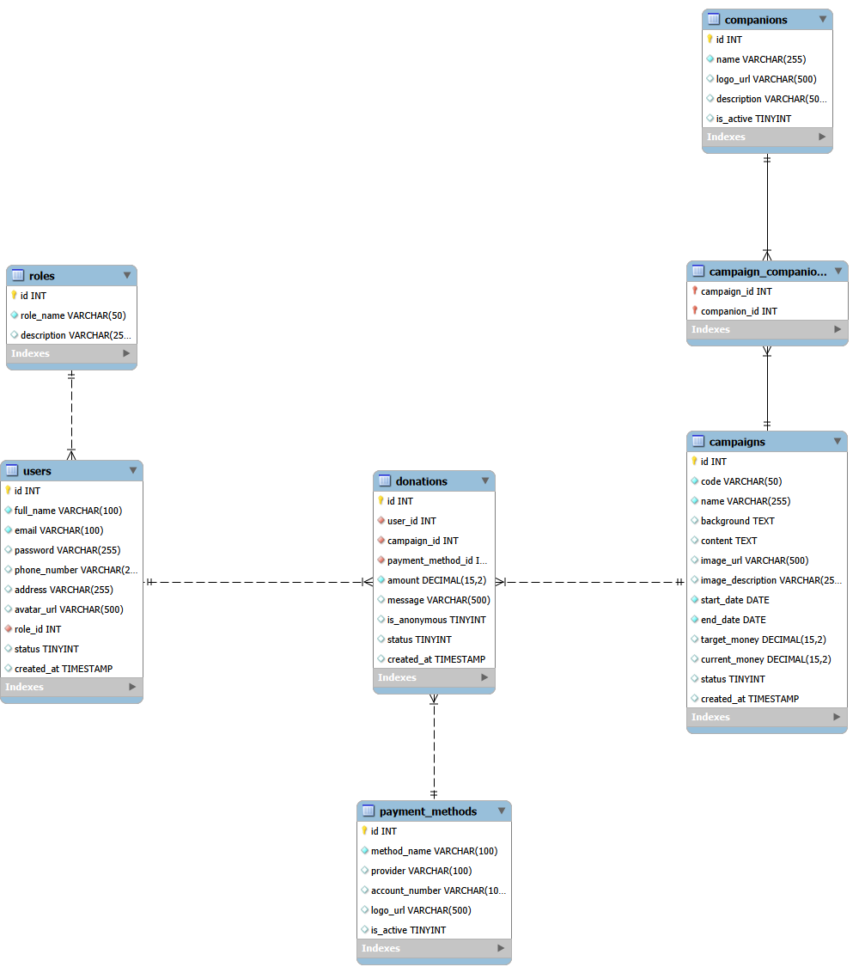
Danh sách các bảng dữ liệu
STT | Tên Bảng | Mô tả
1 | roles | Lưu trữ cấu hình phân quyền hệ thống (GUEST, USER, ADMIN).
2 | users | Lưu trữ thông tin tài khoản người dùng, bao gồm cả tài khoản thực (có mật khẩu) và tài khoản ngầm (Shadow Account) của Khách vãng lai.
3 | campaigns | Lưu trữ thông tin chi tiết về các chiến dịch quyên góp từ thiện.
4 | companions | Lưu trữ thông tin các đối tác, nhà đồng hành, báo đài tài trợ.
5 | campaign_companions | Bảng trung gian thể hiện quan hệ Nhiều-Nhiều giữa Chiến dịch và Nhà đồng hành.
6 | payment_methods | Quản lý các cổng thanh toán, số tài khoản nhận tiền của quỹ từ thiện.
7 | donations | Lưu trữ chi tiết các giao dịch quyên góp tiền của nhà hảo tâm.

1.2 Chi tiết các bảng
1. roles table
No | Field Name | Type | Length | Size | Null | Unique | P/F Key | Default | Description
1 | id | int | 11 |  |  |  | P | Auto | Khóa chính tự tăng.
2 | role_name | varchar | 50 |  | x | x |  |  | Tên quyền hạn (ADMIN, USER, GUEST).
3 | description | varchar | 255 |  |  |  |  |  | Mô tả chi tiết cho nhóm quyền.
2. users table
No | Field Name | Type | Length | Size | Null | Unique | P/F Key | Default | Description
1 | id | int | 11 |  |  |  | P | Auto | Khóa chính. ID của người dùng.
2 | full_name | varchar | 100 |  | x |  |  |  | Họ và tên đầy đủ.
3 | email | varchar | 100 |  | x | x |  |  | Địa chỉ Email dùng làm tài khoản đăng nhập.
4 | password | varchar | 255 |  |  |  |  | NULL | Mật khẩu băm (BCrypt). Chấp nhận NULL đối với khách vãng lai (GUEST).
5 | phone_number | varchar | 20 |  |  | x |  |  | Số điện thoại liên lạc.
6 | address | varchar | 255 |  |  |  |  |  | Địa chỉ liên hệ của người dùng.
7 | avatar_url | varchar | 500 |  |  |  |  |  | Đường dẫn lưu trữ ảnh đại diện cá nhân.
8 | role_id | int | 11 |  | x |  | F |  | Khóa ngoại liên kết bảng roles.
9 | status | tinyint | 1 |  |  |  |  | 1 | Trạng thái: 1=Hoạt động, 0=Bị khóa.
10 | created_at | timestamp |  |  |  |  |  | CURRENT | Thời gian tạo tài khoản.
3. payment_methods table
No | Field Name | Type | Length | Size | Null | Unique | P/F Key | Default | Description
1 | id | int | 11 |  |  |  | P | Auto | Khóa chính.
2 | method_name | varchar | 100 |  | x |  |  |  | Tên phương thức (VD: Chuyển khoản, Momo).
3 | provider | varchar | 100 |  |  |  |  |  | Đơn vị cung cấp (VD: Vietcombank, ZaloPay).
4 | account_number | varchar | 100 |  |  |  |  |  | Số tài khoản nhận tiền.
5 | logo_url | varchar | 500 |  |  |  |  |  | Link ảnh logo của ngân hàng/ví điện tử.
6 | is_active | tinyint | 1 |  |  |  |  | 1 | 1=Đang hiển thị, 0=Tạm ẩn/Bảo trì.
4. campaigns table
No | Field Name | Type | Length | Size | Null | Unique | P/F Key | Default | Description
1 | id | int | 11 |  |  |  | P | Auto | Khóa chính.
2 | code | varchar | 50 |  | x | x |  |  | Mã định danh chiến dịch (VD: CMP2024_01).
3 | name | varchar | 255 |  | x |  |  |  | Tên hiển thị của chiến dịch.
4 | background | text |  |  |  |  |  |  | Nêu lên hoàn cảnh, lý do kêu gọi quyên góp.
5 | content | text |  |  |  |  |  |  | Nội dung chi tiết phương án giải ngân/thực hiện.
6 | image_url | varchar | 500 |  |  |  |  |  | Đường dẫn ảnh cover của chiến dịch.
7 | image_desc | varchar | 255 |  |  |  |  |  | Alt text mô tả cho ảnh cover.
8 | start_date | date |  |  | x |  |  |  | Ngày bắt đầu nhận tiền.
9 | end_date | date |  |  | x |  |  |  | Ngày kết thúc nhận tiền.
10 | target_money | decimal | 15,2 |  |  |  |  | 0.00 | Số tiền mục tiêu đề ra.
11 | current_money | decimal | 15,2 |  |  |  |  | 0.00 | Số tiền thực tế đã nhận được (Cộng dồn).
12 | status | tinyint | 1 |  |  |  |  | 0 | 0=Mới, 1=Đang chạy, 2=Đã kết thúc, 3=Đóng.
13 | created_at | timestamp |  |  |  |  |  | CURRENT | Ngày khởi tạo chiến dịch trên hệ thống.
5. companions table
No | Field Name | Type | Length | Size | Null | Unique | P/F Key | Default | Description
1 | id | int | 11 |  |  |  | P | Auto | Khóa chính.
2 | name | varchar | 255 |  | x |  |  |  | Tên đơn vị đồng hành/bảo trợ.
3 | logo_url | varchar | 500 |  |  |  |  |  | Logo của nhà đồng hành.
4 | description | varchar | 500 |  |  |  |  |  | Vai trò đồng hành (VD: Bảo trợ truyền thông).
5 | is_active | tinyint | 1 |  |  |  |  | 1 | Trạng thái hiển thị (1=Bật, 0=Tắt).
6. campaign_companions table
No | Field Name | Type | Length | Size | Null | Unique | P/F Key | Default | Description
1 | campaign_id | int | 11 |  | x |  | P,F |  | Khóa ngoại tới bảng campaigns.
2 | companion_id | int | 11 |  | x |  | P,F |  | Khóa ngoại tới bảng companions.
7. donations table
No | Field Name | Type | Length | Size | Null | Unique | P/F Key | Default | Description
1 | id | int | 11 |  |  |  | P | Auto | Khóa chính của giao dịch quyên góp.
2 | user_id | int | 11 |  | x |  | F |  | ID của người quyên góp. Liên kết tới bảng users.
3 | campaign_id | int | 11 |  | x |  | F |  | ID chiến dịch được nhận tiền.
4 | payment_id | int | 11 |  | x |  | F |  | ID phương thức thanh toán khách đã chọn.
5 | amount | decimal | 15,2 |  | x |  |  |  | Số tiền quyên góp thực tế (VNĐ).
6 | message | varchar | 500 |  |  |  |  |  | Lời nhắn gửi kèm của nhà hảo tâm.
7 | is_anonymous | tinyint | 1 |  |  |  |  | 0 | Cờ ẩn danh: 1=Nhà hảo tâm, 0=Hiển thị công khai.
8 | status | tinyint | 1 |  |  |  |  | 0 | 0=Chờ xác nhận, 1=Đã nhận tiền, 2=Đã hủy.
9 | created_at | timestamp |  |  |  |  |  | CURRENT | Ngày giờ tạo yêu cầu quyên góp.

2. THIẾT KẾ MÃ CODE CÁC TRƯỜNG
Danh sách các Code cần thiết kế quy tắc:
No | Code | Description
1 | Campaign code | Mã định danh duy nhất cho mỗi chiến dịch. Dùng trong cú pháp chuyển khoản ngân hàng.
Chi tiết: Campaign Code (Mã chiến dịch)
Mã chiến dịch được thiết kế theo cú pháp: CMPYYYY_XX trong đó:
- CMP: 3 ký tự viết tắt đại diện cho Campaign (Chiến dịch). Cố định không đổi.
- YYYY: 4 ký tự số đại diện cho Năm tạo chiến dịch. Ví dụ: 2024, 2025.
- _ : Dấu gạch dưới dùng để phân cách, giúp người dùng dễ đọc khi điền nội dung chuyển khoản.
- XX: 2 ký tự (hoặc nhiều hơn) số thứ tự tự tăng dần của các chiến dịch được tạo trong năm đó, bắt đầu từ 01.
Ví dụ về mã chiến dịch: CMP2025_01 (Chiến dịch đầu tiên được tạo trong năm 2025), CMP2025_12 (Chiến dịch thứ 12 trong năm 2025).

3. MỘT SỐ MÔ TẢ KHÁC
- Tài khoản ngầm (Shadow Account): Để tuân thủ chuẩn hóa cơ sở dữ liệu 3NF, đối với các Khách vãng lai (Guest) thực hiện quyên góp mà không đăng nhập, hệ thống sẽ tự động tạo một tài khoản ngầm trong bảng users với role_id = 1 (GUEST) và password = NULL. Nhờ vậy, bảng donations không cần phải lưu trữ thừa các cột như tên hay email của người quyên góp.
- Mã hóa mật khẩu: Mật khẩu của người dùng (password trong bảng users) tuyệt đối không được lưu dưới dạng văn bản rõ (plain text) mà phải được băm (hashing) bằng thuật toán BCrypt trước khi lưu trữ để đảm bảo an ninh thông tin.
- Tính toán tiền tệ: Các cột liên quan đến tiền tệ (target_money, current_money, amount) sử dụng kiểu dữ liệu DECIMAL(15,2) để tránh sai số làm tròn khi thực hiện tính toán cộng dồn trong Java.

